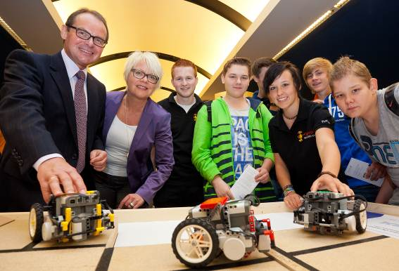
jobtec.messe 2012: Udo Mager, Geschäftsführer der Wirtschaftsförderung, und Astrid Neese, Vorsitzende der Geschäftsführung der Agentur für Arbeit Dortmund, am Stand von „Technik begeistert e.V.“ – hier konnten Schülerinnen und Schüler kleine Roboter bedienen. Foto: Stadt Dortmund/Lutz Kampert

jobtec.messe 2012 in Dortmund zeigt Zukunftsperspektiven auf

Von der Programmiersprache bis zum Roboter: Ran an die Neuen Technologien

Dortmund. Welche Programmiersprache lernt man als Fachinformatiker im ersten Ausbildungsjahr bei Signal Iduna? Die richtige Antwort lautet: „Cobol!“ – Insgesamt 13 Stationen mit fachspezifischen Fragen und kniffligen Aufgaben haben Dortmunder Schülerinnen und Schüler der Jahrgangsstufen 9 bis 12 am Mittwoch (5.9.) auf der jobtec.messe 2012 im Cinestar bewältigt.

„Auf der jobtec.messe konnten Schülerinnen und Schüler, auch mit Hilfe der neuen Messerallye, auf direktem Weg mit Unternehmen und Hochschulen ins Gespräch kommen und sich ein umfassendes Bild über die Ausbildungs- und Studienmöglichkeiten im Bereich der Neuen Technologien machen“, erklärt Udo Mager, Geschäftsführer der Wirtschaftsförderung Dortmund.

Die „Messerallye“ hat die erste Kontaktaufnahme zu den Ausstellern erleichtert und Einblicke in die Berufswelt der Neuen Technologien gegeben: Am Stand von „Technik begeistert e.V.“ konnten die Schüler z.B. einen kleinen Roboter bedienen. Wer alle Stationen richtig bewältigt hatte, nahm an der Verlosung der Preise teil. Die Preisverleihung findet in zwei Wochen in der Schule des Gewinners statt; als Hauptpreis winkt ein neuer „iPod touch“.

Der Schwerpunkt der jobtec.messe lag auch in diesem Jahr auf den Branchen der Informationstechnologie, der Logistik, der Mikro- und Nanotechnologie sowie zahlreichen anderen wissensintensiven Dienstleistungsbranchen, die vielfältige berufliche Möglichkeiten bieten. Rund 60 Aussteller – Hochschulen, Unternehmen und Institutionen – gaben Einblicke in die Berufswelt, an Informationsständen und in Talkrunden wurden Fragen zu Zukunftsperspektiven beantwortet.

Die Agentur für Arbeit Dortmund war mit Berufsberatern vor Ort, die neben Beratungsgesprächen auch auf Wunsch einen Bewerbungsmappen-Check durchgeführt haben. Darüber hinaus konnten sich interessierte Jugendliche bereits über freie Ausbildungsplätze 2013 informieren. „Diese besondere Veranstaltung ist ein wichtiger Teil unserer Berufsorientierung. Hier kann man seine Perspektiven erweitern und nicht alltägliche Berufsfelder kennenlernen“, erläutert Astrid Neese, Vorsitzende der Geschäftsführung der Agentur für Arbeit Dortmund. „Die jobtec.messe kann den Weg in einen spannenden Beruf mit Zukunft weisen.“

Davon würden auch die ausstellenden Unternehmen profitieren, so Udo Mager: „Schließlich bringen wir dabei vor allem auch Unternehmen und vielversprechende junge Talente zusammen.“ Allein aus demografischen Gründen würden künftig neben Hochschulabsolventen auch qualifizierte Facharbeiter am Arbeitsmarkt verstärkt gefragt sein. Diese Zielgruppe könne sich im Wesentlichen durch die Ausbildung in Unternehmen vor Ort entwickeln.

Die jobtec.messe ist ein Baustein des Projekts "jobtec - Motor für deine Zukunft", das die Wirtschaftsförderung Dortmund gemeinsam mit der Agentur für Arbeit Dortmund und dem Projektträger xpand GmbH ins Leben gerufen hat. Ziel ist es, Unternehmen bei der Suche nach Nachwuchskräften zu unterstützen und gleichzeitig Jugendliche für Berufe in den Neuen Technologien zu begeistern.

